


RIIGIMETSA TERVIKKAVA PEIPSIÄÄRE VALLAS(kavand)
Sisukord
Sissejuhatus 3
1. Peipsiääre valla metsade üldiseloomustus 4
1.1 Peipsiääre valla territooriumil asuva maa jaotus kõlvikute ja omandite lõikes 4
1.2 Peipsiääre valla RMK hallatava riigimetsamaa jaotus metsakategooriate kaupa. 5
1.3 Peipsiääre valla riigimetsas tehtud raied ja metsakasvatuslikud tööd 6
2. Ülevaade Peipsiääre valla metsandussektori tööhõivest ja maamaksust 8
3. RMK looduskaitsetööd 9
3.1 Märgalade veerežiimi taastamine ja jääksoode korrastamine 10
3.2 Liigikaitsetööd 10
3.3 Üksikobjektide, parkide ja maastike hooldus 11
4. RMK külastuskorraldus 12
4.1 RMK külastuskorraldus Peipsiääre vallas 13
5. RMK taristu 14
6. RMK maakasutus 15
7. Peipsiääre valla kogukonnaalad ja valla üldplaneeringu tingimused 16
8. Metsamajanduslikud põhimõtted kogukonnaaladel 17
8.1 Raiete planeerimise põhimõtted kogukonnaaladel 17
8.2 Metsakasvatuslikud põhimõtted riigimetsas 17
9. Peipsiääre vallaga kokkulepitud tegevused RMK hallataval maal 18
10. Peipsiääre valla kogukonnaalad ja metsatööde plaanid 19
11. Kogukonnaalade asukohaskeemid: 20

Sissejuhatus
Käesolev kava on kokkulepe Peipsiääre valla ja Riigimetsa Majandamise Keskuse (edaspidi RMK) vahel ning käsitleb RMK tegevusi ja ühiselt sõlmitud kokkuleppeid. See sisaldab ülevaadet Peipsiääre valla territooriumil asuvate riigimetsade kohta. Lisaks leiad siit, kui suur on riigimetsa osakaal omavalitsuse piires, kuidas see maa jaotub, milliseid töid Riigimetsa Majandamise Keskus riigimetsas teeb, millised on riigimetsas puhkamisvõimalused ja looduskaitselised tööd ning milline on riigimetsas kulgev teede- ja kraavide võrk. Muu hulgas annab käesolev dokument ülevaate ka sellest, missugune on metsanduse valdkonna tööhõive Peipsiääre vallas.
Eraldi on kavas välja toodud kogukonnaalad – need on alad, mis asuvad asulate lähedal ja mida inimesed igapäevaselt kasutavad. Peipsiääre valla üldplaneeringus on need tähistatud puhke-, virgestustegevuse ja loodusliku kasutusega maa-alana. Kui RMK kogukonnaaladel töid planeerib, räägib ta oma kavatsused eelnevalt kohaliku kogukonnaga läbi ja koostab seejärel aladele tööde plaanid. Siinse kava osaks lisadena on kogukonnaalade metsatööde plaanid 10-ks aastaks.
Kavas sisalduvad ka muud kokkulepped, mis puudutavad Peipsiääre valla ja RMK koostööd ja kas ühiselt või osapoolte teadmisel läbiviidavaid tegevusi.
Riigimetsa Majandamise Keskus koostöös Peipsiääre vallaga

Peipsiääre valla metsade üldiseloomustus

Peipsiääre valla territooriumil asuva maa jaotus kõlvikute ja omandite lõikes
Peipsiääre valla pindala 31.01.2024 seisuga on 65 189 ha. Metsamaa pindala kogu omavalitsuse territooriumil asuvatest maadest on 55%, mis on 35 936 ha. Mittemetsamaad võtavad enda alla 45%, millest suurima pindalaga on haritav maa 15 302 ha.

Joonis 1. Peipsiääre valla maa jaotus kõlvikute lõikes, %. Allikas: Maa- ja Ruumiamet
Peipsiääre valla territooriumil asuvast metsamaast on riigiomandis 58% ning eraomandis 42%.

Joonis 2. Peipsiääre valla metsamaamaa jaotus omandivormide lõikes, %. Allikas: Maa- ja Ruumiamet

Riigiomandis oleva maa eest vastutavad erinevad ministeeriumid. Kliimaministeeriumi valitsetavat riigimetsa majandab ja selle majandamist finantseerib Riigimetsa Majandamise Keskus.

Joonis 3. Peipsiääre valla riigimetsamaa jagunemine vastutavate ministeeriumite lõikes, %. Allikas: Maa- ja Ruumiamet

Peipsiääre valla RMK hallatava riigimetsamaa jaotus metsakategooriate kaupa.
Peipsiääre vallas asuvad metsad jagunevad majandus-, majanduspiirangutega ja rangelt kaitstavateks metsadeks (joonis 4). Seisuga 01.01.2025 on metsamaad Peipsiääre vallas 20 514 ha, millest majandusmetsa on 13 169 ha, majanduspiirangutega metsa 1536 ha ja rangelt kaitstavat metsa 5809 ha.
Majandustegevuseks loetakse puude raiet, metsamaterjali kokku- ja väljavedu, noortes metsades tehtavaid metsakasvatuslikke töid ja taristu rekonstrueerimist ning hooldamist.
RMK-le on omistatud kaks säästva metsanduse sertifikaati – FSC® ja PEFC. Mõlemad on laialt tunnustatud ülemaailmsed säästliku metsamajandamise hindamise süsteemid, milles sätestatud nõuetele vastamine annab kinnitust sellest, et RMK majandab metsa ökoloogiliselt, sotsiaalselt ja majanduslikult tasakaalustatult.
Rangelt kaitstavaid metsi ei majandata. Need metsad on jäetud looduslikule arengule. Majanduspiirangutega metsades on majandustegevus lubatud, arvestades kaitseala valitseja seatud piiranguid. Aastast 2024 ei tee RMK piiranguvööndis enam korralisi uuendusraieid. Majandusmetsades on majandustegevus lubatud peaasjalikult metsaseaduse ja selle õigusaktide alusel ning metsanduse sertifikaatide tingimusi jälgides.

Joonis 4. RMK hallatava riigimetsamaade metsakategooriate jaotus, %.

Peipsiääre valla riigimetsas tehtud raied ja metsakasvatuslikud tööd
Uuendusraiet tehakse, kui mets on saavutanud küpsuskriteeriumid. Raie eesmärk on luua uue metsa kasvamiseks sobilikud kasvutingimused ja võtta kasutusse raiest saadav puit.
Harvendusraiet tehakse valdavalt keskealistes ja noortes metsades, et kujundada tulevikuks terve ja heade omadustega mets.
Möödunud viie aasta jooksul on RMK Peipsiääre vallas teinud uuendusraiet 170 kuni 292 hektaril aastas. Keskmiselt tegi RMK viimase viie aasta jooksul uuendusraieid 1.1%-l riigimetsa pindalast.
Harvendusraiete pindala on liikunud vahemikus 98 ha kuni 279 ha aastas.
Joonis 5. Harvendusraied Peipsiääre vallas.  Möödunud viie aasta jooksul on RMK Peipsiääre vallas uuendanud metsa 125 kuni 287 hektaril aastas. Keskmiselt uuendas RMK metsa viimase viie aasta jooksul 199 ha aastas.  Noorendike hooldamise pindala on liikunud vahemikus 669 ha kuni 965 ha aastas. | Joonis 6. Uuendusraied Peipsiääre vallas.  Metsa uuendamine on uue metsapõlve istutamine, külvamine või looduslikule uuenemisele kaasaaitamine.  Noorendike hooldamiseks loetakse kultuuride hooldamist ja valgustusraiet. Neid töid tehakse noortes metsades selleks , et kujundada tulevikuks terve ja heade omadustega mets.
Joonis 7. Metsauuendus Peipsiääre vallas. | Joonis 8. Noore metsa hooldamine Peipsiääre vallas.

Ülevaade Peipsiääre valla metsandussektori tööhõivest ja maamaksust
Peipsiääre vallas on 2024. aasta seisuga töösuhete arv 1238. Metsanduse tegevusalas saab valla territooriumil tööd 220 inimest.
Tabel 1. Metsanduse tegevusala ettevõtete põhinäitajad ja osakaal valla/linna ettevõtete seas (statistikaamet, 2024. a)
Näitaja | Metsanduse tegevusala | Osakaal valla ettevõtetest
Ettevõtteid | 34 | 12.1%
Töötajate arv | 220 | 17.8%
Metsamajanduse tegevusalade vaates töötab kõige suurem osa Peipsiääre valla elanikest puidutöötlemine ning puit- ja korktoodete tootmise valdkonnas.
Tabel 2. Metsamajanduse tegevusala valdkondade põhinäitajad (statistikaamet, 2024. a)
Metsamajanduse tegevusvaldkond | Ettevõtete arv | Töötajate arv
Metsamajandus ja metsavarumine | 20 | 41
Mööblitootmine | 4 | 8
Paberi ja pabertoodete tootmine | 0 | 0
Puidutöötlemine ning puit- ja korktoodete tootmine | 10 | 170

Aastas tasub RMK omavalitsusele maamaksu keskmiselt 56 124 euro ulatuses. Aastatel 2020–2024 on RMK keskmiselt tasunud maamaksu 53 021 eurot.
RMK tasus 2025. aastal omavalitsustele maamaksu kokku 4 642 916 eurot.
Tabel 3. Peipsiääre valla maamaksu kujunemine 2025. aastal
Maamaks | 127 140.71 eurot
50% maksuvabastuse summa | – 2988.44 eurot
100% maksuvabastuse summa | – 34 934.47 eurot

RMK looduskaitsetööd
RMK on suurim looduskaitsealade haldaja ja looduskaitsetööde tegija Eestis. Looduskaitsetöid tehakse loodusliku mitmekesisuse säilitamiseks RMK hoole all oleval riigimaal. Elurikkuse hoidmise olulisi põhimõtteid järgitakse ka majandatavas metsas. Alates 2024. aastast töötavad RMK-s metsaökoloogid, kes hindavad metsamajanduse tegevustega kaasnevat keskkonnamõju ja teevad omapoolsed ettepanekud selle vähendamiseks.
Elurikkuse kaitsmiseks seab strateegilised eesmärgid Kliimaministeerium. Nende eesmärkide alusel koostab Keskkonnaamet üleriigilised elupaikade ja liikide kaitse tegevuskavad ning konkreetsete kaitsealade kaitsekorralduskavad. RMK viib ellu looduskaitsetöid peamiselt nende kavade järgi, kuid arvestab ka teadlaste, omavalitsuste ja mittetulundusühingute ettepanekuid.
Looduskaitsetööd on oma eesmärkidelt ja tegevustelt väga mitmekesised: kuivendatud soode veerežiimi taastamine, kalade rändetingimuste ja kudealade parandamine ning võimaluste loomine pärandkoosluste kasutusele võtmiseks heina- või karjamaana. Regulaarset hoolt vajavad mitmed kaitsealuste liikide leiukohad ja RMK hallatavad kaitsealused pargid.
Looduskaitsetööd, mida RMK planeerib, lähtuvad Keskkonnaameti koostatud kaitsealade kaitsekorralduskavadest ja riiklikest elupaikade ning liigikaitse tegevuskavadest. RMK lubab, et suuremate märgalade ja veekogude taastamistööde kavandamisse kaasatakse alati kohalik omavalitsus, töödega külgnevad maaomanikud ning vajadusel kohalik kogukond, et kohalike oludega arvestada. Planeeritavate looduskaitsetööde maht sõltub RMK eelarvelistest võimalustest, töödega seotud maaomanike nõusolekutest ning töö tegemisega seotud administratiivsetest piirangutest.
RMK looduskaitsetöödega seotud üldise infoga on võimalik tutvuda RMK kodulehel.
Peipsiääre vallas on looduskaitsetöid tehtud kokku 11 objektil. Objektid asuvad Välgi looduskaitsealal, Padakõrve looduskaitsealal, Alatskivi maastikukaitsealal ja Kargaja virgiinia võtmeheina püsielupaigas.
Tabel 4. Looduskaitsetööde objektid Peipsiääre vallas
Objekti nimi | Töö liik | Tegemise aasta | Pind, ha
Välgi soo veerežiimi taastamine | Sookoosluse taastamistöö | 2026 | 268,66
Padakõrve kuklaste asurkond | Liigi elupaiga hooldustöö | 2013, 2019, 2021, 2025 | 2,5-13
Kargaja võtmeheina kasvukoht | Liigi elupaiga hooldustöö | 2024 | 0,62
Alatskivi allee ja kaksikring | Parkide hooldustöö | 2015 | 1,87
Välgi must-toonekure toitumisala | Maastiku hooldustöö | 2013 | 10,63
Peatskivi niit | Maastiku taastamistöö | 2017 | 1,9
Alatskivi linnamägi ja truuduse tamm | Maastiku hooldustöö | 2016 | 0,01
Alatskivi metsapark | Maastiku hooldustöö | 2016 | 0,01
Kalevipoja säng | Maastiku taastamistöö / Maastiku hooldustöö | 2016, 2018 | 2,05
Pala tee põllumassiiv | Maastiku taastamistöö / Maastiku hooldustöö | 2016, 2017 | 2,29
Pala tee põllumassiiv 2 | Maastiku taastamistöö / Maastiku hooldustöö | 2016, 2017 | 0,21

Märgalade veerežiimi taastamine ja jääksoode korrastamine
Sood on meie ühed kõige rohkem kahjustatud ökosüsteemid. Soiseid alasid on Eesti maismaal alles vaid 7-8%. Eestis on lagedaid soid ja soometsi kuivendatud peamiselt põllumajanduse, metsakasvatuse ja turbatootmise eesmärgil.
Kuivendatud soodest on kõige halvemas seisus vanad turbakaevandusalad ehk jääksood, kus lisaks olulisele kuivendusmõjule võib olla suurel pinnal hävinud ka sootaimestik. Freesturbaväljakutel ei hakka ekstreemsete keskkonnatingimuste tõttu taimestik kasvama ka aastakümneid pärast kaevandamise lõppemist.
Kunagiste kuivenduskraavide sulgemisega saab veetaset tõsta ja stabiliseerida, mille tulemusena hakkab sookooslus tasahilju taastuma.
Peipsiääre vallas Välgi ja Sirnavere soodes on planeeritud 2026. aastal välja selgitada kuivenduskraavide toimimine ja nende mõju ning vastavalt vajadusele kraavide sulgemine. Maapinna lähedane stabiilsem veetase võimaldab taastuda soole iseloomulikul taimestikul ja alast kujuneb ajapikku jälle toimiv märgala ökosüsteem sellele iseloomulike funktsioonide ja elustikuga.

Liigikaitsetööd
Liigikaitsetööde eesmärk on parandada kaitsealuste liikide elupaikade seisundit. Mitmete ohustatud liikide püsimiseks on oluline hooldustööde läbiviimine nende elupaigas. Selleks võib olla avatud alade hoidmiseks tehtav võsaraie või heina niitmine, regulaarne setete eemaldamine kahepaiksete sigimisveekogudes jne. RMK looduskaitseosakond viib läbi looduskaitsetöid koostöös erinevate ekspertide ja asutustega. Vajalikud tööd on kirjeldatud kaitsealuste liikide riiklikes tegevuskavades ja kaitsekorralduskavades.
Peipsiääre vallas on liigikaitsetööde käigus hooldatud Padakõrve kuklaste asurkonna elupaika. Kraavisihte on puhastatud võsast, et tagada kuklastele piisavad valgus- ja sellega ka soojustingimused. Samuti on Kargaja võtmeheina püsielupaigas puhastatud võsast metsasihte, et parandada võtmeheinte elupaigatingimusi. Hooldustöid viiakse läbi vastavalt vajadusele.

Üksikobjektide, parkide ja maastike hooldus
Enamasti on üksikobjektide ja maastiku hooldus- ja taastamistööd seotud vaadete avatuna hoidmisega, et külastuseks mõeldud ilusad looduslikud paigad oleksid hästi näha ja võimaldaksid seal liikuda.
Peipsiääre vallas on tehtud järgmisi parkide ja maastike hooldustöid:
- Välgi must-toonekure toitumisala: rohustu purustamine, et tagada must-toonekurele sobivamad tingimused toitumisalal.
- Alatskivi pärnaallee ja kaksikringi hooldustööd: ohtlike pargipuude likvideerimine ja puude võrade hoolduslõikus.
- Truuduse tamme hooldustööd: tammelt kuivanud okste eemaldamine ja tamme võrasse kasvavate noorte puude eemaldamine.
- Alatskivi metsapargis vaatesektorite hooldustööd: vaadet takistanud või murdunud üksikpuude eemaldamine.
- Kalevipoja säng: võsa eemaldamine, et parandada linnamäe vaatelisust.
- Pala tee põllumassiivid: võsa eemaldamine, et parandada Kalevipoja sängi vaatelisust ja maastiku üldist ilmet.
- Peatskivi niit: võsa eemaldamine, et parandada maastiku vaatelisust
Hooldustöid nendel objektidel korratakse vastavalt vajadusele.

RMK külastuskorraldus
Riigimetsa avalike funktsioonide täitmiseks ja loodusväärtuste kaitseks ning tutvustamiseks loob RMK mitmekülgseid looduspuhkuse võimalusi, suunab metsakasutust ja korraldab kaitstavate loodusobjektide külastamist. Eesti suurima maavaldajana ja igaüheõigusel tugineva looduses liikumise võrgustiku hoidja ning arendajana edendab RMK oma hallatavatel puhke- ja kaitsealadel inimeste loodusteadlikkust, tutvustab Eesti metsade ning kaitsealade loodusväärtusi, metsade kui taastuva loodusvara majandamist ning võimaldab looduses keskkonda kahjustamata liikuda. Selle tegevuse juures on oluline hoida külastustegevus ja looduskeskkonna seisund tasakaalus. Saamaks infot külastusmahust, külastuse trendidest, külastuse iseloomust ning maastiku seisundist külastusobjektidel, viib RMK regulaarselt läbi külastusmahu seiret, külastajauuringuid ning külastusobjektide pinnase ja alustaimestiku seisundi seiret. Uuringute ja seirete andmed toetavad ka külastustaristu optimaalsete majandamisotsuste tegemist.
RMK on taganud ja tagab ka edaspidi looduses liikumise võrgustikku kuuluvate objektide hoolduse ja korrasoleku, võrgustiku majandamist toetavate erinevate seirete ja uuringute jätkumise. Külastusviiside ja külastajate ootuste muutmisel ning võimaluste olemasolul, arvestab RMK laekunud sisendiga, kuid üldjuhul me ei laienda looduses liikumise võrgustikku.
RMK loodud looduses liikumise võrgustik koosneb ligi 700 külastusobjektist, mille koosseisu kuulub rohkem kui 8000 ehitist, sh:
- 3300 km tähistatud loodusradu sh RMK matkatee erinevad harud;
- 812 km Peraküla-Aegviidu- Ähijärve;
- 613 km Penijõe-Aegviidu-Kauksi;
- 370 km Oandu-Aegviidu-Ikla;
- 234 km Heltermaa-Ristna-Sarve;
- 738 lõkketegemise kohta;
- 61 telkimisala;
- 72 ratastooli või lapsevankriga ligipääsetavat külastusobjekti, nendest 16 on matkarajad;
- 54 vaatetorni ja platvormi;
- 15 külastuskeskust, nende hulgas 6 rahvuspargi külastuskeskust;
- Sagadi metsakeskus;
- 20 metsamaja;
- 27 metsaonni.
Looduses liikumine on muutunud aasta-aastalt Eestis aina populaarsemaks.
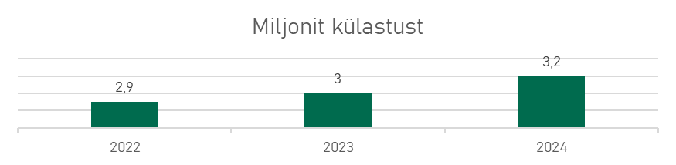
Joonis 9. RMK hallatavate puhke- ja kaitsealade külastatavus 2022–2024.

RMK külastuskorraldus Peipsiääre vallas
Peipsiääre valla territooriumile jääb mitmeid külastusobjekte Tartu- Jõgeva puhkealal ja Peipsiveere looduskaitsealal, lisaks ligi 48 km 812 km pikkusest matkatee harust ja külastuskeskus (Joonis 10). Nende objektide korrashoiuks, lisaks jooksvale hooldusele, on 2022-2024 aastas keskmiselt kasutatud 4 tuhat eurot.
RMK tagab Peipsiääre valla territooriumil külastusobjektide jooksva hoolduse ja jätkuva korrasoleku, plaanides on taristu jooksev vajadusepõhine uuendamine.
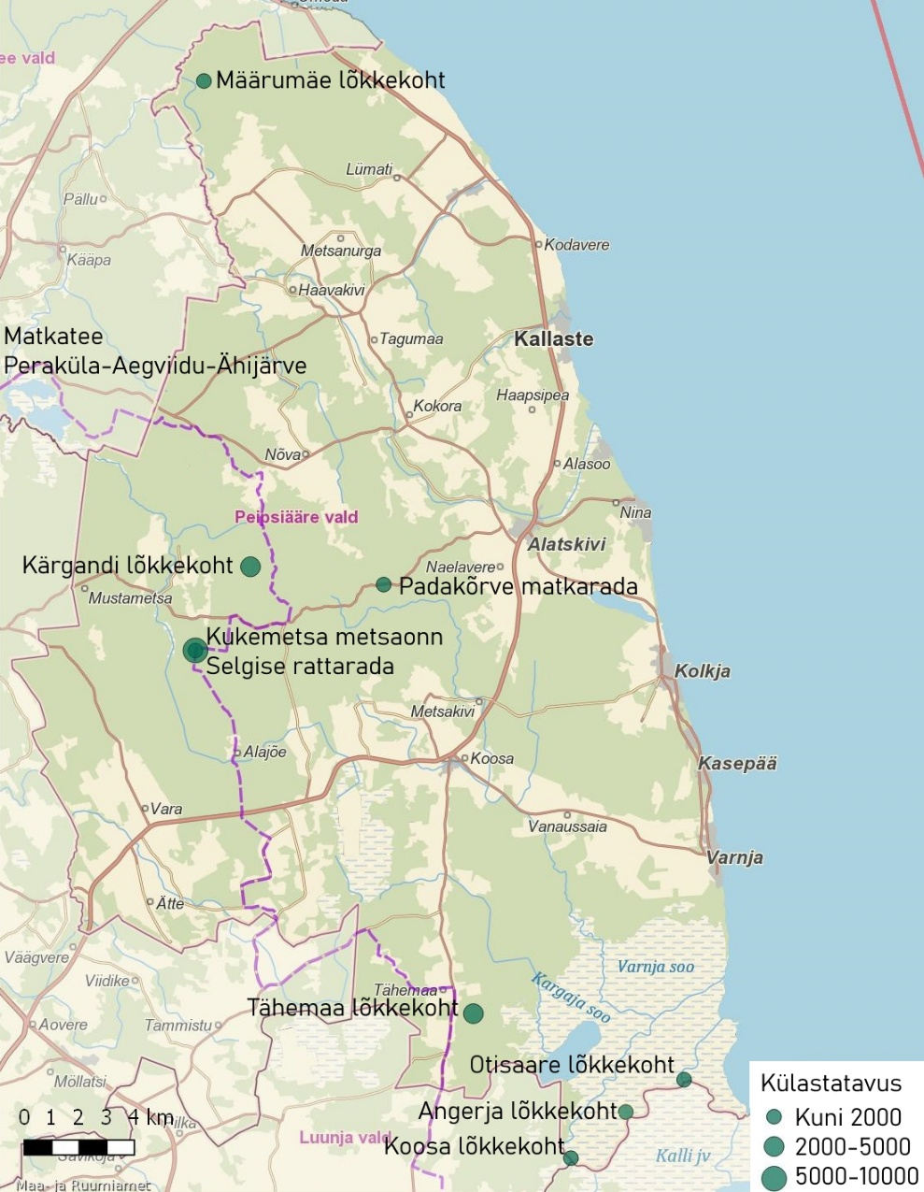
Joonis 10. Külastusobjektid ja nende külastatavus Peipsiääre vallas.

RMK taristu
Riigimetsa majandamiseks ehitatakse metsateid ning hooldatakse ja rekonstrueeritakse olemasolevaid metsateid ja kuivendussüsteeme. Korrasolev teede- ning maaparandussüsteemide võrgustik tagab metsale juurdepääsu ja säilitab metsade juurdekasvu. RMK metsateed on avatud kasutamiseks kõigile, kuid raskeveokitega sõit on vaja eelnevalt RMK-ga kooskõlastada. Lumetõrjet metsateedel tehakse vastavalt RMK vajadustele.
Tabel 5. RMK maaparandussüsteemid ja metsateed Peipsiääre vallas
Maaparandussüsteemid, ha |  |  | Metsateed, km
Olem | Uuendatud 2014–2024 | Planeeritud uuendada kuni 2030 | Olem | Uuendatud 2014–2024 | Planeeritud uuendada kuni 2030
13 651 | 5229 | 765 | 213 | 80 | 37.5
Kuni aastani 2030 planeeritud maaparandussüsteemide korrashoid ja uute teede rajamine läheb RMK-le maksma ligi 2.1 miljonit eurot. Maaparandussüsteemide ja metsateede planeerimise puhul tuleb arvestada, et tegemist on plaanidega ja need võivad looduskaitselistel, sotsiaalsetel või majanduslikel põhjustel jääda täies ulatuses realiseerimata.
Uusi maaparandussüsteeme riigimetsas ei rajata. Samuti ei hooldata ja rekonstrueerita maaparandussüsteeme rangelt kaitstavates metsades. Uusi kraave rajatakse metsa, kui need on vajalikud teede ehitamisel ja rekonstrueerimisel.

RMK maakasutus
Riigivara antakse kasutusse metsaseaduse, riigivaraseaduse, võlaõigusseaduse, asjaõigusseaduse ja muude asjakohaste õigusaktide alusel. Lisaks antakse riigimaad kasutusse jahipiirkonna kasutusõiguse loa alusel jahiühendustele.
Peipsiääre valla territooriumil on 01.01.2025 aasta seisuga antud rendile 2.3 ha riigimaid. Kõige suuremal pinnal, 2 ha ulatuses, on maid antud rendile muu rent eesmärgil.

Joonis 11. Kasutusse antud riigimaa Peipsiääre vallas, ha.

Peipsiääre valla kogukonnaalad ja valla üldplaneeringu tingimused
Metsi, mis asuvad asulate lähedal ja mida kohalikud aktiivselt kasutavad, nimetab RMK kogukonnaaladeks. Kogukonnaaladel plaanitavad tööd räägib RMK alati kogukonnaga läbi ja koostab enne töödega alustamist metsatööde plaani.
Kogukonnaalad on paika pandud omavalitsuse üldplaneeringuga. Peipsiääre vald nimetab neid metsi puhke-, virgestustegevuse ja loodusliku kasutusega maa-alaks ning on seadnud nende majandamisele omapoolsed tingimused. Üldplaneeringu koostamise käigus on kirjeldatud 1 kogukonnaala tunnustega ala Alatskivi Kasu mets. RMK ettepanek on kaitseala mitte moodustada ja ala majandada kogukonnaalana. Lisaks on RMK koostanud metsatööde plaani (varasem nimetus kava) Pala matkaraja kogukonnaalale, mis üldplaneeringus ei ole kogukonnaala. Kokku on kogukonnaalade pindala 83 hektarit.
Väljavõte Peipsiääre valla üldplaneeringust:
Üldplaneeringuga on tehtud ettepanek võtta kohaliku kaitse alla Torukülasse ja Lahepera külasse jääv Kasu mets. Ala puistuid kasutavad Alatskivi kool ja lasteaed juba aastaid õppetundide läbiviimiseks. Alatskivi aleviku inimesed kasutavad vaadeldavat metsa looduses liikumiseks. Alal kasvav mets eraldab Alatskivi alevikku ja Kasumetsa sigalat. Soovitatav on alal piirata intensiivset metsamajandust ja keelata lageraie.
Kasu metsa ei võeta kaitse alla üldplaneeringuga, vaid tehakse selleks ettepanek. Kaitse alla võtmise protsess viiakse läbi peale üldplaneeringu kehtestamist ning siis määratakse kaitse eesmärk ja seatakse kaitsekord.

Metsamajanduslikud põhimõtted kogukonnaaladel

Raiete planeerimise põhimõtted kogukonnaaladel
Kogukonnaalade majandamisel lähtub RMK raiete tegemisel kogukonnaga tehtud kokkulepetest ning RMK kogukonnaaladel metsatööde planeerimise ja kohalike kogukondade kaasamise juhendist. Ettepanekud, mida kogukonnad kogukonnaalade majandamiseks teevad, võivad olla väga erinevad ning neid on võimatu ette aimata. Seetõttu planeerib RMK kogukonnaalade raietöid aastaid ette ja on raieviiside valikul paindlik, võttes arvesse ettepanekuid, mis võimaldavad kasvatada uut metsapõlve.
Erakorralised ja ettenägematud tööd on metsatööde plaanis kokku leppimata raietööd, millega kõrvaldatakse oht inimese tervisele, varale ning millega hoitakse ära metsakahjustuse levik või likvideeritakse tekkinud metsakahjustuse tagajärjed.

Erakorraliste ja ettenägematute tööde puhul RMK metsatööde plaani ei muuda ega koosta, kuid informeerib eraldi kohalikku omavalitsust.

Metsakasvatuslikud põhimõtted riigimetsas
Pärast uuendusraiet istutatakse riigimetsa lagedaks jäänud alale reeglina uus mets. Keskmiselt istutatakse hektarile 2800 mändi, 1600 kuuske, 1500 kaske või sangleppa.
Selleks, et puid oleks lihtsam istutada ning umbrohi noore taime ümber kohe võimust ei võtaks, tõmmatakse pinnasesse vaod – valmistatakse maapind metsauuenduseks ette.
Pärast istutust vajab noor mets palju hoolt ning keskmiselt tuleb noorte puude ümbert rohtu ja pealetükkivat võsa niitmas käia kolm korda. Kui peaks juhtuma, et noored puud saavad põua, ulukikahjustuste vms põhjusel otsa, istutatakse nende asemele uued. Hooldustöid tehes jälgib RMK, et kasvama jääks okaspuude kõrval ka lehtpuid ning vastupidi, selleks et soodustada segametsade kujunemist.
Noores metsas, vanuses 4-18, tehakse valgustusraiet, et anda tulevikupuudele valgust ja kasvuruumi. Keskmiselt tehakse valgustusraiet kaks korda.

Peipsiääre vallaga kokkulepitud tegevused RMK hallataval maal

Peipsiääre valla kogukonnaalad ja metsatööde plaanid

Tabel 6. Metsatööde plaanide ülevaade
Kogukonnaala nimetus | Metsatööde plaanid (varasem nimetus kava) | Lisad
Pala matkarajad | Pala matkaradade metsatööde kava 2020-2030 | Pala matkaradade kogukonnaala info kodulehel
Alatskivi Kasu mets |  | Alatskivi Kasu mets kogukonnaala info kodulehel

Tabel 7. Peipsiääre valla kogukonnaalad seisuga 01.01.2025
Kogukonnaala nimetus | Pindala, ha | Plaani vajadus | Kogukonna esindaja | Märkused
Pala matkarajad | 66 | EI |  | Ei ole üldplaneeringus kogukonnaala, plaan olemas
Alatskivi Kasu mets | 17 | JAH |  | Planeeritav kaitseala

Kogukonnaalade asukohaskeemid:
- Pala matkarajad (kaardil tumeroheline kogukonnaala, matkarada tumepruun) https://xgis.maaamet.ee/xgis2/page/link/yPKGjed6
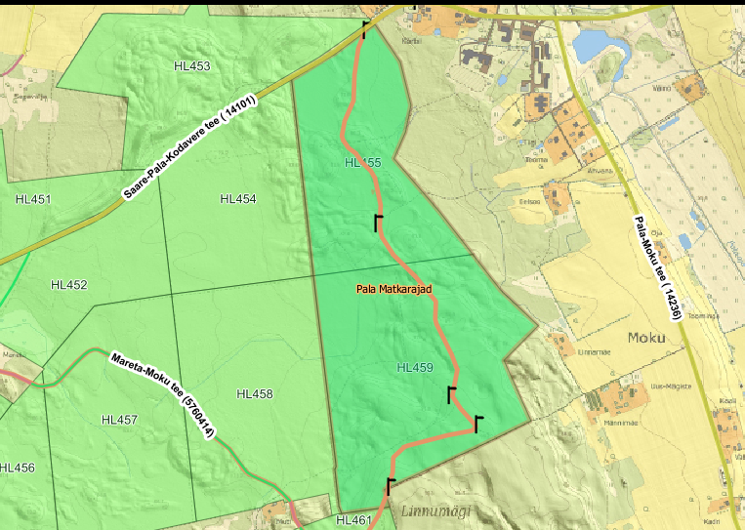
- Alatskivi Kasu mets (kaardil tumeroheline kogukonnaala) https://xgis.maaamet.ee/xgis2/page/link/wu4PxgIp

